**Android多屏幕适配**

问题：

测试时，发现应用在不同的显示器上显示效果不同（部分文本不能显示完全），自然想到屏幕适配的问题。

按照思路整理如下：

(一) 几个概念

1， *Screen size*屏幕的尺寸，即对角线长度（单位inch-英寸）

2， Screen density屏幕密度，即单位长度像素点数（pots/inches）

3， Resolution 分辨率，即屏幕的总像素点数（width * height）

4， Density-independent pixel (dp)独立像素密度。标准是160dip.即1dp对应1个pixel，计算公式如：px = dp * (dpi / 160)，屏幕密度越大，1dp对应 的像素点越多。

(二) 屏幕的分类（size & density）

1， 以总像素数分，文本的size等都要改，如下图所示

[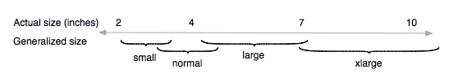](http://img1.51cto.com/attachment/201205/205128861.png)

    每一个分类都有其最小分辨率，如下，可根据分辨率划分种类：

[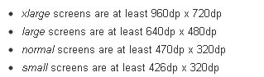](http://img1.51cto.com/attachment/201205/205848780.png)

2， 以屏幕密度分，提供不同的图片如下图所示

[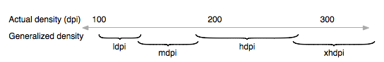](http://img1.51cto.com/attachment/201205/205147969.png)

**Note1：**匹配以上面两种为参考。

**Note2：**还有专为水平（landscape）和竖直（portrait）两种，使用的少，在此不赘述。

(三) Android寻找最佳资源原理

1， 排除与设备设置不符合的资源

2， 根据限定词（qualifier）的优先级，按照顺序查找

3， 在限定词下，是否存在资源路径

4， 排除不包含在限定词中的资源路径

5,  继续执行不同的限定词查找，直到找到相应的资源

如下图所示：

[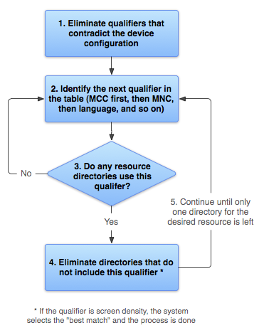](http://img1.51cto.com/attachment/201205/205210761.png)

(四) 项目步骤：

1， manufest中配置

1. **<supports-screens**
2. android:anyDensity="true"
3. android:largeScreens="true"
4. android:normalScreens="true"
5. android:smallScreens="true"
6. android:xlargeScreens="true" **/>**

2， 新建对应的资源文件夹

A， Layout

例如，我现在有三个显示器分辨率：

分别为1280*720,1024*768，1200*690

根据以上最低分辨率的要求，分为xlarge和large两类，新建两个文件夹，如下：

如下图所示：

[http://img1.51cto.com/attachment/201205/205432756.png](http://img1.51cto.com/attachment/201205/205432756.png)

B， Drawable

如下图所示：

[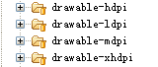](http://img1.51cto.com/attachment/201205/205447596.png)

 在drawable中，以mdpi为标准（即160dpi）。比例保持为3:4:5:6,如下图所示：

[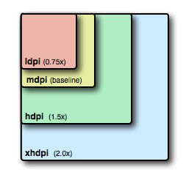](http://img1.51cto.com/attachment/201205/210232221.png)

http://mikewang.blog.51cto.com/3826268/865304